**OP ZOEK NAAR NETTEN EN ‘NETWERKEN’**

**IN TIJDEN VAN CORONA EN LOCKDOWN…**

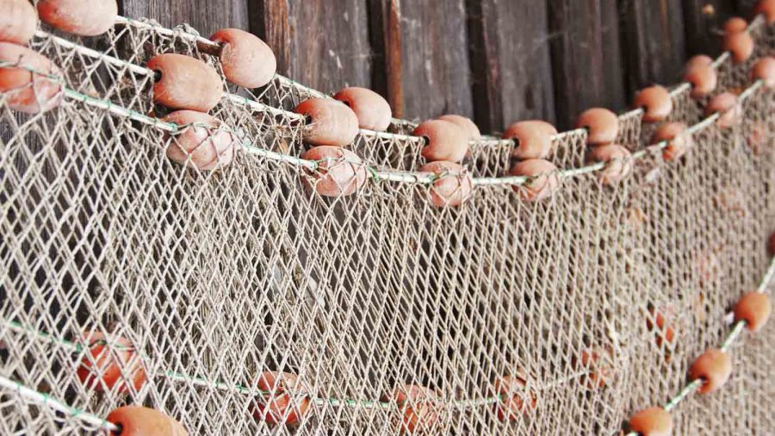

**Een vangnet**

**Woorden, handen die je opvangen**

**Iemand op wie je kan terugvallen**

**in goede en kwade momenten**

**… dan zal het zijn,**

**wat er ook gebeurt,**

**alsof je loopt**

**over een onzichtbaar weefsel**

**dat niet scheurt,**

**boven de afgrond gespannen…**

**Er is een groot, onzichtbaar, draagvlak.**

**Daar moet je in willen geloven.**

**(Huub Oosterhuis)**

**[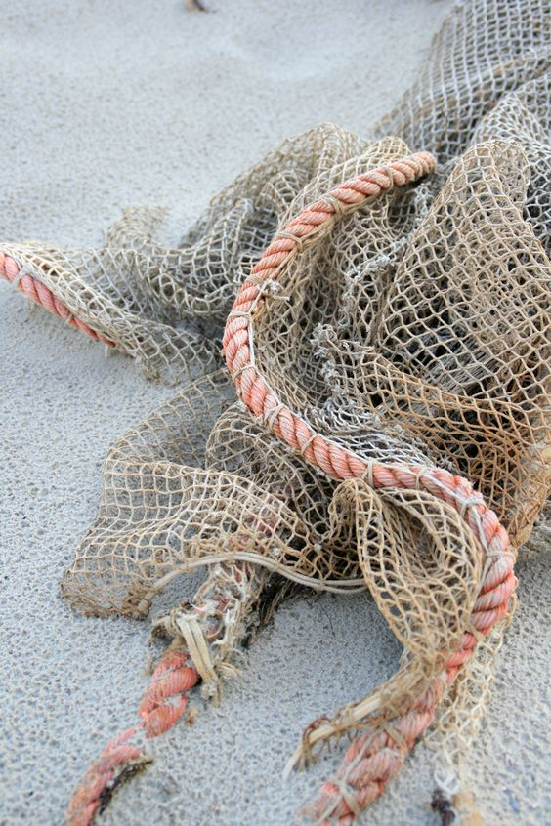](http://marx-living.blogspot.cz/search?updated-max=2011-05-25T22:56:00%2B02:00&max-results=5)**

**EEN TIJD VAN BOETEN ...**

Elk net slijt en kan scheuren bij het gebruik.

Telkens weer moet de visser

de mazen van zijn visnet herstellen en herknopen.

Hij moet zijn netten ‘boeten’, zegt men dan.

Ook mensen moeten van tijd tot tijd

de knooppunten in hun leven herstellen.

Daarom kan de tijd van corona en lockdown

een tijd zijn van boeten,

een tijd om onze netten en netwerken te herstellen.

Elke samenleving, straat, buurt, dorp of stad

is een netwerk van mensen.

Mensen die elkaar

kennen en soms miskennen

vertrouwen, maar vaak ook wantrouwen

helpen, maar ook laten vallen

liefhebben, maar bij momenten ook

helemaal niet lijken nodig te hebben.

Sociale bewegingen, verenigingen en organisaties

willen mannen en vrouwen knopen tot een netwerk

dat veiligheid en samenhorigheid biedt.

Daarom boeten wij in deze tijd van corona en lockdown

het net van onze straat of buurt,

in voorbereiding op het ‘nieuwe normaal’ waarop wij hopen.

Ook het vangnet van onze sociale zekerheid

moet telkens opnieuw geboet worden.

Om elke woelige crisis te kunnen weerstaan

worden mensen aan elkaar geknoopt:

gezonden aan zieken, werkenden aan werklozen,

jong aan oud, rijk aan arm.

Omdat ieder mens recht heeft op een menswaardig leven

boeten wij in deze pandemie-tijd

het net van de sociale zekerheid,

om straks het ‘rijk van de vrijheid’

met zijn allen en zonder uitsluiting

ten volle te kunnen beleven.

(naar Jef Sanen)

[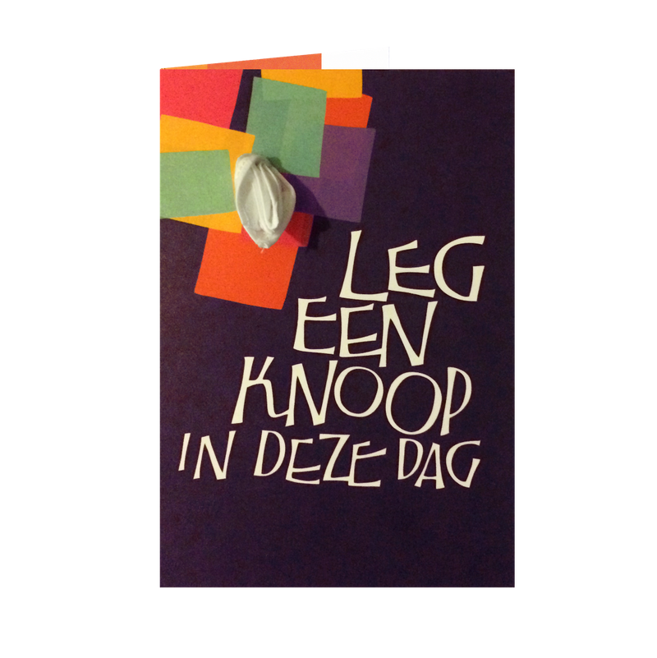](https://dlid1ktijzusm.cloudfront.net/?file=LEG%20EEN%20KNOOP%20IN%20DEZE%20DAG.png&folder=symposion&width=800&height=0)

**Het lied van alle dagen**

***Tekst: Huub Oosterhuis Muziek: Antoine Oomen***

**Nooit hoorden wij  
andere stemmen dan de onze.  
Nooit waren er handen die doen  
wat handen niet kunnen,  
nooit andere  
goddelozer mensen dan wij.**

**Maar er was daglicht,  
alle dagen, wat ook gebeurde,  
alsof wij liepen  
over een onzichtbaar weefsel  
oven de afgrond gespannen,  
dat niet scheurde.**

**Nooit werd iemand  
weggetild uit de tijd.  
Maar soms even  
wordt lijden opgeschort  
of dragen mensen het samen  
zo zouden wij moeten leven.**

‘Nooit hoorden wij andere stemmen’ wordt dit lied meestal genoemd, maar de titel ‘Lied van alle dagen’ is toch om over na te denken. Wat gebeurt er alle dagen? Volgens de tekst dat je nooit andere stemmen hoort dan de onze, maar dat er wel daglicht is. Dat is meteen de kern van het lied: aan de ene kant wat ‘nooit’ gebeurt; het woord ‘nooit’ staat vier keer in de tekst; aan de andere kant twee keer een nogal zwaar aangezet ‘maar’. Dit lied speelt zich af in de spanning tussen ‘nooit’ en ‘maar’.

Wat gebeurt nooit? Er zijn geen andere stemmen dan de onze en er zijn geen handen die doen wat handen niet kunnen. En ook wordt nooit iemand weggetild uit de tijd. Je zou kunnen zeggen: in een paar zinnen wordt de secularisatie geschilderd. Wij leven in één werkelijkheid, die zichtbaar, hoorbaar, tastbaar is; wat gebeurt kunnen we beredeneren. Verschijningen maken we niet mee, wonderen bestaan niet. Wij dromen er soms van om de werkelijkheid te overstijgen, maar dat lukt niet. Wat dat betreft zijn we goddeloze mensen, en bestaan er ook alleen maar goddeloze mensen. Ik denk dat je dat ‘goddeloos’ niet moet verstaan in de gangbare betekenis van ‘slecht’ en ‘verdorven’, maar heel letterlijk: mensen die god niet kunnen zien, niet kunnen pakken; die het, zo op het eerste gezicht, zonder god moeten zien te stellen; er is geen god die van alles voor hen regelt. Dit eerste couplet schildert ons de werkelijkheid van alle dagen: het onmogelijke gebeurt niet, wonderen bestaan niet; de werkelijkheid is alles wat er is.

Is dat nou wel zo? Het tweede couplet heeft daar wat tegen in te brengen en begint dus met een enorm ‘maar’. Dat er alle dagen daglicht is, dat is werkelijkheid, maar is dat ook niet een wonder? En daglicht misschien ook in de breedste zin van het woord: er is altijd perspectief, er is altijd nieuw begin mogelijk. Dat heeft toch ook iets van een wonder. Dat wij leven, dat mensen geboren worden, is dat geen wonder? Als je de werkelijkheid goed bekijkt, dan zijn de wonderen haast niet te tellen. We kijken meestal niet zorgvuldig genoeg, met te weinig aandacht. En het zijn ook niet wonderen, die alles voor me regelen: die me ineens van een ziekte genezen, me een baan bezorgen of iets dergelijks. En daar komt bij: het leven is een wonder, maar het leven is ook kwetsbaar en onzeker. Soms, zo zegt de tekst, lijkt het in het leven, alsof je constant boven een afgrond loopt: de zorg over wat je allemaal kan overkomen, de angst voor de dood. Maar ook dat heeft niet het laatste woord. Want zo vaak lijkt er zoiets te zijn als een vangnet, dat zorgt dat het leven doorgaat, dat je niet iedere keer in de afgrond tuimelt. Een vangnet dat niet scheurt. Misschien toch een wonder?

In het derde couplet komen de stem van het eerste couplet en de tegenstem van het tweede bij elkaar. Nee, mensen worden niet weggetild uit de tijd; wij blijven met twee benen in onze eigen werkelijkheid staan. Er is geen god of geen engel die ons daar even wegtilt en op een veilige plek neerzet. Maar, alweer dat ‘maar’, toch er is meer. Er is lijden, natuurlijk. Maar soms wordt het opgeschort, soms dragen mensen het samen.

Het is een lied van alle dagen, omdat het ons dagelijks bestaan bezingt: de werkelijkheid waarin we staan en die niet altijd leuk is en soms keihard kan zijn. Tegelijkertijd wil de tekst onze ogen openen voor wat er binnen diezelfde werkelijkheid allemaal aan wonderen gebeurt: het daglicht wordt genoemd, maar je kunt het zelf eindeloos aanvullen. Het lijkt allemaal zo vanzelfsprekend, maar dat is het natuurlijk niet.

De muziek van Antoine Oomen onderstreept het meditatieve karakter van het lied. De steeds breed uitgemeten oo van ‘nooit’, laat nog even goed horen dat het echt ‘nooit ‘is. En verder mijmert het over onze werkelijkheid met de wonderen die niet en die wél gebeuren. Alleen in de allerlaatste regel verandert de tekst plotseling van karakter. De meditatie blijkt plotseling bedoeld als les: zo zouden we moeten leven. Als wij willen dat er wonderen gebeuren, dan moeten we daar zelf wat aan doen: dan moeten we het lijden samen dragen. En misschien ‘lijden’ in de breedste zin van het woord: alles wat we zoal meemaken, dat kunnen we samen dragen. Wij kunnen voor elkaar het leven dragelijk maken. En dan gebeuren er wonderlijke dingen.

(commentaar van Gerard Swüste)

[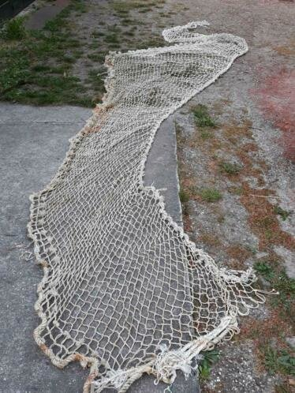](https://cdn.myonlinestore.eu/93f86526-6be1-11e9-a722-44a8421b9960/image/cache/full/8447a632e6da3c11361b614c62c462e7d2fb252a.jpg)

Dit is het net waarmee wij als visser van mensen aan de slag willen gaan, tégen alle storm en ontij in: een netwerk van doodgewone mensen die met elkaar verbonden zijn; een aaneengeknoopte utopie van dromen, waarden en wensen; een vangnet waarin niemand door de mazen kan vallen, ook niet de minste, zeker niet de onooglijk kleinste…

Mensenvisser mógen zijn, het is een éér maar tegelijk is het ook een riskante zaak. Want het is die Man van Nazareth die onze grote Roerganger is, en wij zijn altijd maar een beetje ‘Schipper naast God’… Maar Hij zit met ons en met Zijn mensen in hetzelfde schuitje. ‘Ik-zal-er-zijn’ is Zijn naam. In elk lange, bange nacht weten wij: er ìs een God die liefheeft tot voorbij de dood, een Schipper en Schepper die géén van Zijn mensen in de steek laat. Er is een Liefde die sterker is dan onrecht en geweld, die dieper gaat en verder draagt dan zeven zeeën van ellende en verdriet.

En dat is voorwaar géén visserslatijn! Zullen we dat met een simpele maar o zo handige vissersknoop in onze oren knopen, lieve mensen: van deze roeping mogen wij leven en leven geven. niet een klein beetje, maar in overvloed

**10 sporen voor concrete netwerking in de diaconie en het kerke-werk.**

Vanuit de inbreng van Didier Vanderslycke op de denkdag ‘Hoe profetisch kerk zijn in de samenleving van vandaag?’ voor het bisdom Antwerpen - 15 november 2013 – Malle

1. **Het versterken van onderlinge kennismaking / persoonlijk / organisatorisch / met zicht op raakvlakken tussen onze werkingen.** Waarbij men niet alleen persoonlijke ervaringen en allerlei ‘weetjes’ uitwisselt, maar ook inzicht geeft in de strategieën en inhoudelijke uitgangspunten.
2. **Het onderling uitwisselen van methodieken – expertise – inspiratie.**
3. **Het versterken van de communicatie** / zowel onderling als naar de buitenwereld. Weten waarmee we dagelijks aan de slag zijn, zicht krijgen op nieuwe plannen en projecten, uitwisselen van ‘successen’ en ‘mislukkingen’.
4. **Het versterken van sociale actie** / samen eisen formuleren naar beleidsactoren in samenleving en kerken.
5. **Het versterken van samenwerking naar welbepaalde doelgroepen** / zowel lokaal als bovenlokaal. Gezamenlijk de ‘voorkeursoptie voor de armen’ blijven beklemtonen en in de praktijk brengen.
6. **Het rekruteren, aanwerven en vormen van vrijwillig(st)ers en personeelsleden**. Ook in deze geen concurrenten zijn maar bondgenoten.
7. **Het maken van een omgevingsanalyse**. Benoemen van maatschappelijke tendensen/ ontdekken van nieuwe noden / aandringen op wetenschappelijk onderzoek / de stand van zaken inventariseren m.b.t. de ‘werken van barmhartigheid’ en de bestaande ‘onbarmhartigheid’ in de wereld.
8. **Het samenwerken met diaconie en solidariteitswerking van andere levensbeschouwelijke en religieuze groepen en organisaties.** Over het muurtje leren te kijken zonder dat het ‘gluren bij de buren’ wordt.
9. **Het samenwerken m.b.t. financiële, logistieke en administratieve uitdagingen.** Waar vinden we tips voor infrastructuur, financiële ondersteuning… Hoe kunnen we deze tips delen zonder dat we elkaar de kaas van het brood proberen af te nemen?
10. **Het samenbrengen van de geleverde inspanningen / de registratie van de maatschappelijke inzet.** Onze inspanningen zichtbaar maken, gezamenlijk (jaar)verslag uitbrengen, pers en media er bij halen…

**Soms komen mensen samen  
en ontstaat er iets wonderlijks.  
En alle andere mensen  
wijzen dan en fluisteren:**

**Kijk, iets wonderlijks!**

**En het wonderlijks gaat zijn gang,  
doet zingen en wordt omarmd,  
omwarmd,  
en wordt nog wonderlijker,  
een vuur dat zichzelf aanwakkert.**

**Soms komen mensen samen  
en ontstaat er iets wonderlijks.  
Je begrijp niet hoe het werkt.  
Maar het werkt! Het werkt!!**

**(**[**Geert De Kockere**](https://www.facebook.com/geertdekockere/?__tn__=kC-R&eid=ARAjdk0DQxJwgtqtNRg21dQGT36oV1D8DEHAY5mUT7VZ4R6wiCGupq17ZGJ2kE6n7kNOCFvdxz00jXY7&hc_ref=ARQeYJRSWtFk6fgPvuWbU4Wn1rObhrfXY6LPbFY8aGVw8LF6Gq7bKKuvTFx5cHSZB_M&fref=nf&__xts__%5B0%5D=68.ARB2o2TkWDNaj_CYqZ87Qi0mWn-ftWd2T8BNjUMtVEMj4fJKcaqNJh7AwDUJ3b9AiVck-7liAqhKvmOzWyFSqseLQvHbRLQ1y3BMbaqjHhLiB4NmOQ5iVEGf5ySj_hJ-2GOTMVWYjbcOlWIgvGz56qrD_Z1yroQ55AEodRApoRNT3JOMYga0uq7uXxk8tcys0BMQ90mZgM65sNIEr5THwG7kyPPKLGLl0YtEue9UWTYBrez9Suv90A_wKPg-kmQOqVr1wfJO-oxMxf8vbidBs3iNUV8fSh0LSrXNMNlJS-Bh4_g6OZcNjfQVD0nFzjSEVVtXUUoToKF0iSuCrak8Tg)**)**

[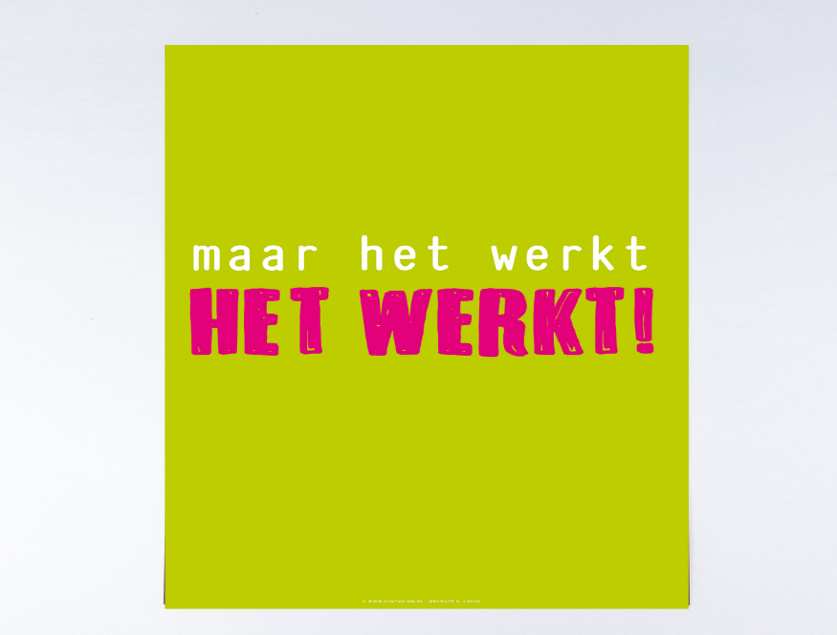](https://dlid1ktijzusm.cloudfront.net/?file=a071d50ad4b6f96da47686a9415b2bf6.jpg&folder=symposion&width=800&height=0)